Informacja o podmiotach gospodarki narodowej wpisanych do rejestru REGON – styczeń 2025
19,0%
Wzrost liczby podmiotów nowo zarejestrowanych w porównaniu do poprzedniego miesiąca
Według stanu na koniec stycznia 2025 roku do rejestru REGON wpisanych było 5 310,5 tys. podmiotów gospodarki narodowej. W styczniu zarejestrowano 31,6 tys. nowych podmiotów tj. o 19,0% więcej niż miesiąc wcześniej.

Podmioty nowo zarejestrowane w rejestrze REGON
W porównaniu do poprzedniego miesiąca w styczniu zarejestrowano w rejestrze REGON więcej nowych podmiotów (o 19,0%). Odnotowano większą liczbę nowych rejestracji dokonywanych przez osoby fizyczne prowadzące działalność gospodarczą (o 24,3%) oraz spółki handlowe (o 3,8%). Najwięcej nowych rejestracji odnotowano w województwie mazowieckim (o 13,7% więcej niż w poprzednim miesiącu).

Tablica 1. Podmioty gospodarki narodowej w rejestrze REGONª
WYSZCZEGÓLNIENIE | styczeń  2025 | grudzień 2024=100
OGÓŁEM podmioty gospodarki narodowej w rejestrze REGON | 5 310 544 | 100,1
Podmioty nowo zarejestrowane | 31 621 | 119,0
Podmioty wyrejestrowane | 24 618 | 118,1
Podmioty z zawieszoną działalnością | 807 640 | 102,1
ª dotyczy osób prawnych, jednostek organizacyjnych niemających osobowości prawnej oraz osób fizycznych prowadzących działalność gospodarczą (bez osób fizycznych prowadzących gospodarstwa indywidualne w rolnictwie).

Podmioty wyrejestrowane z rejestru REGON
Wzrost liczby wyrejestrowanych spółek cywilnych o 92,3% w porównaniu do poprzedniego miesiąca
W styczniu wyrejestrowano z rejestru REGON 24,6 tys. podmiotów, tj. o 18,1% więcej niż miesiąc wcześniej. W porównaniu do poprzedniego miesiąca wyrejestrowano więcej spółek (o 29,3%), w tym spółek handlowych (o 16,8%). Liczba wyrejestrowanych spółek cywilnych wzrosła o 92,3%. Najwięcej podmiotów wyrejestrowano w województwie mazowieckim (o 23,6% więcej niż w poprzednim miesiącu).

Podmioty z zawieszoną działalnością w rejestrze REGON
Wzrost liczby podmiotów z zawieszoną działalnością o 2,1% w porównaniu do po-przedniego miesiąca

Odnotowano wzrost liczby podmiotów z zawieszoną działalnością (o 2,1%) w porównaniu do poprzedniego miesiąca. Podmioty z zawieszoną działalnością wg stanu na koniec stycznia 2025 roku stanowiły 15,2% ogólnej liczby wpisanych podmiotów. Większość wśród podmiotów z zawieszoną działalnością stanowiły osoby fizyczne prowadzące działalność gospodarczą (93,8%).

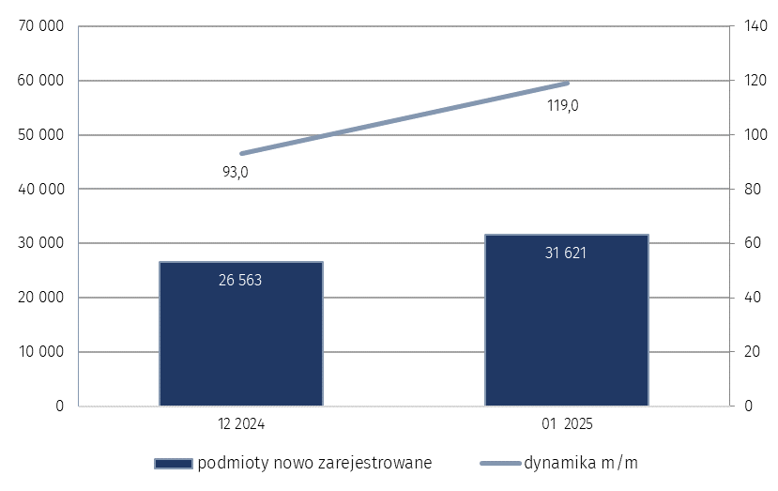
Wykres 1. Liczba podmiotów nowo zarejestrowanych w rejestrze REGON

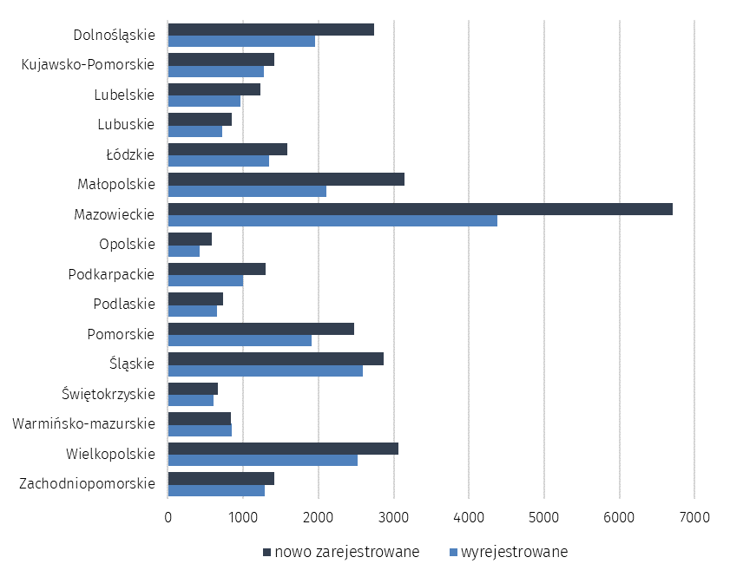
Wykres 2. Liczba podmiotów nowo zarejestrowanych i wyrejestrowanych z rejestru REGON
wg województw w styczniu 2025 roku

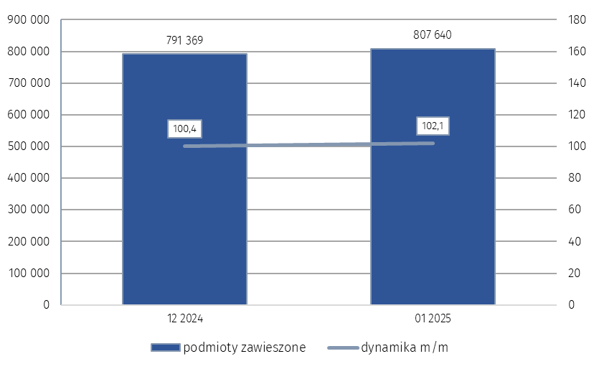
Wykres 3. Liczba podmiotów z zawieszoną działalnością w rejestrze REGON

W przypadku cytowania danych Głównego Urzędu Statystycznego prosimy o zamieszczenie informacji: „Źródło danych GUS”, a w przypadku publikowania obliczeń dokonanych na danych opu-blikowanych przez GUS prosimy o zamieszczenie informacji: „Opracowanie własne na podstawie danych GUS”.

Opracowanie merytoryczne:  Departament Programowania, Koordynacji Badań  i Rejestrów  Zastępca Dyrektora Magdalena Motkowska-Wójcik  Tel: 22 608 32 28 | Rozpowszechnianie:  Wydział Współpracy z Mediami  Tel: 695 255 011
Wydział Współpracy z Mediami  Tel: 22 608 38 04  e-mail: obslugaprasowa@stat.gov.pl |   www.stat.gov.pl

@GUS_STAT

@GlownyUrzadStatystyczny

gus_stat

glownyurzadstatystycznygus

glownyurzadstatystyczny
Powiązane opracowania
Miesięczna informacja o podmiotach gospodarki narodowej w rejestrze REGON
Kwartalna informacja o podmiotach gospodarki narodowej w rejestrze REGON
Zmiany strukturalne grup podmiotów gospodarki narodowej w rejestrze REGON, 2023
Temat dostępny w bazach danych
Bank Danych Lokalnych (BDL)
Ważniejsze pojęcia dostępne w słowniku
Podmiot gospodarki narodowej
Forma prawna
Wykonywana działalność
Rodzaj działalności przeważającej

